**PLANIFICACIÓN SEMANAL 2020 PREPARATORIA**

**Semana del 31 al 4 de septiembre del 2020**

**CLASES EN ZOOM**

|  |  |  |  |
| --- | --- | --- | --- |
| Nombre del maestro: Mariela García | Grado: Preparatoria | BLOQUE 4 | Materia: Comunicación y lenguaje |

|  |  |  |
| --- | --- | --- |
| Contenido | Actividad | Libro |
| **LUNES 31 DE AGOSTO**  **Consonante Z-z** | DICTADO CUADERNO NARANJA:   1. Yate 2. Yuca. 3. Yoyo 4. Payaso 5. Mayo 6. Muy 7. Desayuno   8. Dayana toma su desayuno. 9. Ana ayuda a su mamá. 10. Papá me dio un yeso.   * Aprenderemos la consonante Z-z en letra de carta por medio del cuento. Observa el video del <https://youtu.be/ZohhRf0SK44> * Realizaremos una ensalada de zanahoria rayada con pepita, limón y sal o si deseas consomé. Todo lo haremos en línea por los que debes tener listos los materiales que se te solicitaron por whatsapp. | **Folleto página: 187**  Libro pág. 183 |
| **MARTES 1 DE SEPTIEMBRE**  **Trazo e imágenes con**  **la consonante** | Aprenderemos el trazo en carta de la consonante Z y observaremos el video que te mostrará tu maestra para realizar el juego de presentación de objetos que inician con la z. | **Folleto página: 188**  Libro Página: 185 |
| **MIERCOLES 2 DE SEPTIEMBRE**  **Silabas con Z-z** | Repite las silabas con za-ze-zi-zo-zu con el monosílabo. | **Folleto página: 189**  Libro Pág. 186 |
| **JUEVES 3 DE SEPTIEMBRE**  **Palabras con Z-z** | Observemos el video del mono silabo y aprendamos armar palabras con la letra Z-z | **Folleto página: 190**  Libro Pág. 187 |
| **VIERNES 4 DE SEPTIEMBRE**  **Oraciones con Z-z** | Observa las imágenes y elige la oración que le corresponde.   * ***En la parte posterior encontrara una tabla de parámetro de aprendizaje, en donde podrá evaluar el avance que el alumno tiene en la lectura. Utiliza la copia de lección de la consonante para practicar; esto con el fin de que el alumno pueda mejorar su agilidad lectora.*** | **Folleto página: 191**  Libro Pág. 188  CUADERN O NARANJA COPIA LA LECCION ADJUNTA  RECUERDA QUE PREPARATORIA NO ESCRIBE LETRA DE MOLDE. |

**Actividad viernes 4 de septiembre:** Técnica de lectura rápida, imprimir y pegar después.

|  |  |  |
| --- | --- | --- |
| **Semana del 31 al 4 de septiembre** | | |
| **Parámetro de Lectura en un conteo**  **de 35 a 45 palabras** | | |
| **Tiempo** | **Escala de evaluación** | **Lección**  **Z-z** |
| Si lee en 3.00 minutos | **Necesita mejorar** |  |
| Si lee en 2.30 minutos | **Regular** |  |
| Si lee en 2.00 minutos | **Bueno** |  |
| Si lee en 1.30 minutos | **Muy bueno** |  |
| Si lee en 1.00 minuto | **Excelente** |  |

*Luego comprueba el avance del alumno con la tabla* ***PARÁMETRO DE LECTURA***

*Lee y copia las oraciones en tu cuaderno naranja.*

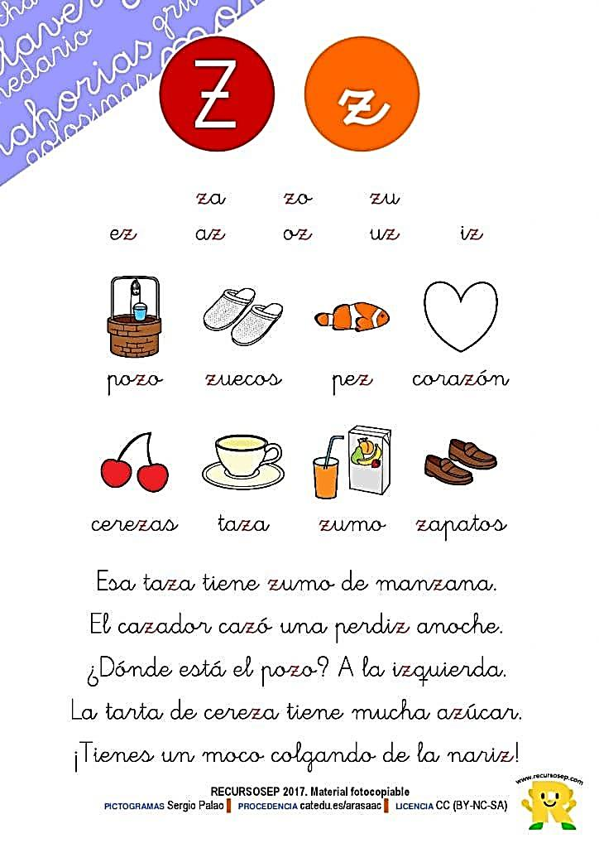

/

/

**azucar..**